Доступность для маломобильных групп населения
Муниципальное казенное учреждение "Районный информационно-досуговый центр" Дальнереченского муниципального района, библиотека села Сальское
Адрес: | Дальнереченский район, село Сальское, ул. Советская,21А
Остановки транспорта: | Сельсовет
Автобусы: | №113 Вокзал-Сальское
На пути движения ко входу в здание от остановки «Сельсовет» по улице Советская отсутствуют светофоры. Тротуар отсутствует, имеется обочина без уклона для движения к зданию. Парковка для автотранспорта граждан с инвалидностью отсутствует, но имеется парковка для всех категорий граждан. Уклон на парковке отсутствует.
Вход в здание оборудован пандусом, имеется кнопка вызова персонала.
Здание одноэтажное, следовательно, обслуживание ведется на первом этаже. Предварительной записи не требуется.
Вход со стороны улицы Советская, пандус на входе:
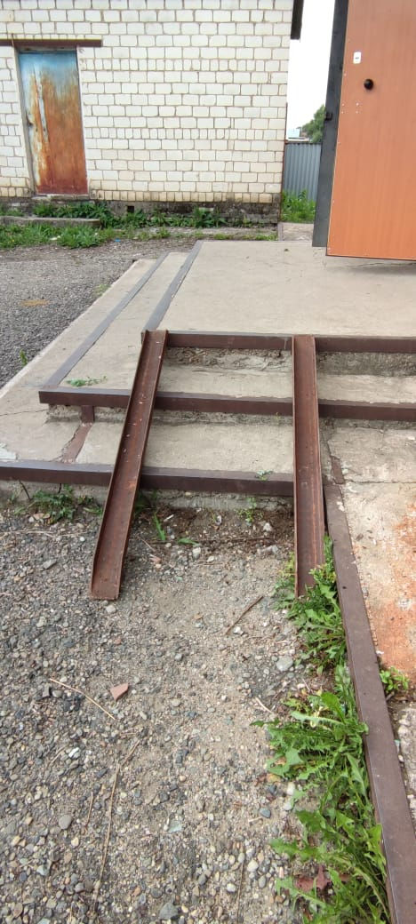:
Движение по улице Советская от остановки:
